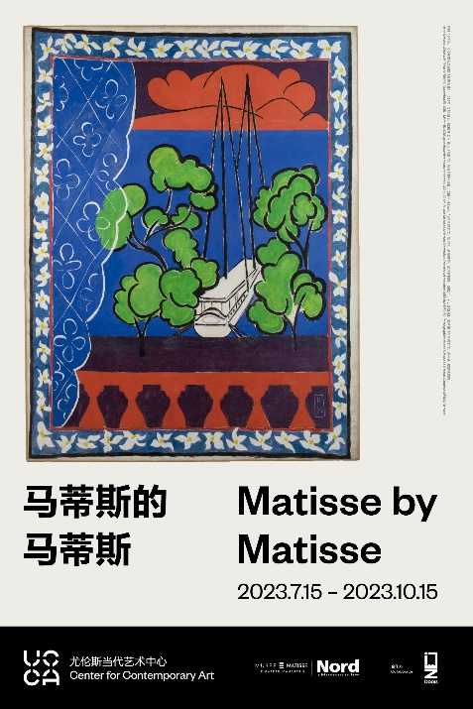

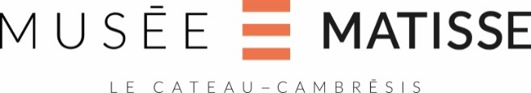

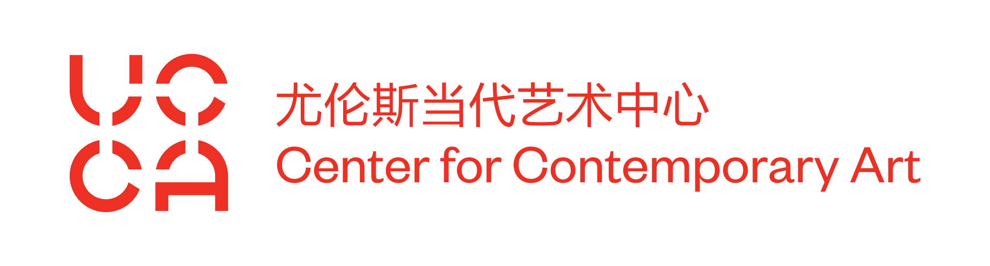EN PARTENARIAT AVEC UCCA de PEKIN et de SHANGAI

Prêt d’oeuvres d’Henri Matisse à l’exposition “*Matisse by Matisse*” pendant la fermeture du musée pour travaux

Le 22 mai 2023, le musée départemental Matisse du Cateau-Cambrésis fermait ses portes pour un an de travaux d’extension et de restructuration. Pendant sa fermeture, le musée Matisse participe à la première exposition des oeuvres d’Henri Matisse “***MATISSE BY MATISSE”*** en Chine qui sera accueilli par l’UCCA à Pékin du 15 juillet au 15 octobre 2023 et à Shangai du 4 novembre 2023 au 18 février 2024

Le prêt d’oeuvres entre musées à l’international permet la diffusion de l’art auprès des publics du monde entier. Cette pratique d’échanges et de collaboration scientifique est au coeur des métiers des musées, elle est un outil de partage culturel universel, elle participle à la mise en valeur des collections et à leur rayonnement.

Lors des premiers travaux d’agrandissement du musée Matisse qui s’étaient déroulés de 1999 à 2002, une grande partie de la collection Matisse avait rejoint les musées du Japon et de Taiwan.

**Pékin, CHINE — Du 15 juillet au 15 octobre 2023, le centre d'art contemporain UCCA à Pékin présentera « Matisse par Matisse »,** la première rétrospective d'Henri Matisse (1869-1954) en Chine continentale. Cette exposition est présentée en collaboration avec le Musée départemental Matisse, Le Cateau-Cambrésis et comprend plus de 280 œuvres de l'artiste provenant de la collection du musée. Elle couvre l'ensemble de la carrière de Matisse et l'éventail complet de ses pratiques : peintures, sculptures, dessins à l’encre, papiers découpés, gravures, illustrations, dessins, tapisseries et textiles. L'exposition sera ensuite présentée à UCCA Edge, à Shanghai, du 4 novembre 2023 au 18 février 2024.

Né le 31 décembre 1869 au Cateau-Cambrésis dans le nord de la France, Matisse est issu d’une famille de tisserands implantés dans la région depuis plus de 300 ans. Deux ans avant sa mort, il offre à sa ville natale un important ensemble d’œuvres de sa propre collection, formant ainsi la base du Musée Matisse. Il choisit les œuvres exposées mais participe aussi personnellement à la conception des salles d’exposition et de l’accrochage.

Le Musée Matisse peut ainsi être considéré comme un héritage unique laissé par l’artiste, incarnant directement et intimement sa pratique artistique, son processus créatif et ses idées sur l’art. Plus de 150 ans après la naissance de Matisse, cette précieuse collection a l'occasion unique d’être présentée en Chine. Plus qu'une « simple » présentation de chefs-d'œuvre de l'artiste, « Matisse par Matisse » est une plongée dans sa vie, ses recherches, ses découvertes, ses échecs, ses joies, ses peines. Pour le visiteur, c'est la possibilité unique de suivre un chemin de découverte exceptionnel, initié par Matisse lui-même lors de sa création du musée il y a 70 ans.

L’exposition s’organise en dix sections, suivant la chronologie de la vie et de l’œuvre de Matisse. Elle comprend les copies de grands maîtres des débuts et les explorations stylistiques de ses années d’étude, le virage de l’artiste vers le fauvisme, puis s’attarde sur l’étude du corps humain et du portrait, menée dans les années 1920 et 1930 à travers la sculpture, le dessin et la gravure. Les autres chapitres de l’exposition montrent l’influence de son voyage à Tahiti en 1930 ; une série iconique de peintures et de dessins à l’encre des années 1940 ; les papiers découpés, les livres illustrés et le travail autour du textile; les esquisses, maquettes et objets liés à la chapelle de Vence, conçue alors qu’il avait plus de 80 ans.

Une section finale conçue par Huang Jiehua, directrice adjointe du département de recherche d’UCCA, examine comment l’œuvre de Matisse et d’autres artistes associés au fauvisme s’est répandue en Chine, et son influence sur le mouvement de la peinture moderne qui y a émergé entre les années 1920 et 1940. À travers des documents d'archives liés à des artistes majeurs, parmi lesquels Liu Haisu, Ding Yanyong, Guan Liang, cette section retrace la manière dont l'art de Matisse fut d’abord diffusé en Chine (souvent par l'intermédiaire d'artistes chinois étudiant au Japon), et l'impact que son style a eu sur une scène artistique à la fois dynamique et balbutiante, traversée par les rapports complexes entre modernisme et techniques traditionnelles, nationalisme et activisme politique à l’œuvre dans la société de l’époque. Mettant en lumière un pan oublié de la « préhistoire » de l'art contemporain chinois, cette section dévoile comment Matisse a influencé des artistes chinois à l’origine d’œuvres résolument nouvelles.

Selon le directeur d’UCCA, Philip Tinari : « Avec cette exposition exceptionnelle, UCCA est honoré de poursuivre ses efforts pour présenter des figures clés de l’art du vingtième siècle au public chinois. Nous sommes particulièrement enthousiasmés par la diversité des œuvres proposées, et par la possibilité de présenter des œuvres si chères à l’artiste lui-même. Nous sommes impatients de présenter cette importante exposition à Pékin et à Shanghai. »

Le commissariat de l’exposition « Matisse par Matisse » est assuré par Patrice Deparpe, directeur et conservateur en chef du Musée départemental Matisse. L’exposition est organisée en partenariat avec UCCA, avec le soutien de l’agence artistique et culturelle franco-chinoise Doors.

**Publications et programmation publique**

En lien avec cette exposition-événement, UCCA déploie publications, programmation publique et produits dérivés dédiés. Le musée publiera à cette occasion un catalogue d'exposition en collaboration avec Zhejiang Photographic Press, comprenant des essais de Patrice Deparpe, commissaire de l'exposition, et de Cai Tao, professeur à l'Académie des beaux-arts de Canton, avec la collaboration du graphiste Luk Chi-Cheong. UCCA Kids publiera un livre illustré pour enfants, *Le Voyage de Matisse*, en collaboration avec Everafter Books, qui présente l'artiste et ses voyages autour du monde aux jeunes lecteurs de manière ludique et accessible. UCCA Kids organisera également des ateliers et des stages d'été en lien avec l'exposition, permettant aux enfants de s'essayer à plusieurs des pratiques de prédilection de Matisse : papiers découpés, textiles, illustration de livres. Par ailleurs, UCCA présentera une programmation publique liée à l’exposition (conférences, performances, ateliers), en lien avec des personnalités du monde de l'art et du monde universitaire. Enfin, la boutique du musée développe une gamme de produits dérivés liés à l’exposition (vêtements, *tote bags,* accessoires…).

**À propos du Musée Matisse Le Cateau-Cambrésis**

Situé dans la ville natale d'Henri Matisse, Le Cateau-Cambrésis, dans le nord de la France, le musée Matisse a été fondé par l'artiste et abrite l'une des plus importantes collections de ses œuvres au monde. En 1952, Matisse lègue 82 de ses œuvres à la ville du Cateau-Cambrésis et participe personnellement à la conception des salles d'exposition. La collection du musée a continué à s'enrichir après la mort de Matisse, avec un don du peintre abstrait français Auguste Herbin en 1956, et un autre, de livres et d'œuvres de maîtres modernistes, de l'éditeur d'art Tériade en 2000. Le musée Matisse a ouvert ses portes à l'origine dans la mairie de Le Cateau-Cambrésis, emménageant en 1982 dans le Palais Fénelon, construit au XVIIIe siècle. Propriété du Département du Nord depuis 1992, il est actuellement en cours de rénovation et d’agrandissement. <https://museematisse.fr/>



**À propos d’UCCA**

UCCA Center for Contemporary Art est la principale institution d'art contemporain de Chine. Porté par la conviction que l'art peut approfondir la vie et transcender les frontières, UCCA présente un large éventail d'expositions, de programmes publics et d'initiatives de recherche à un public de plus d'un million de visiteurs chaque année sur trois sites. UCCA Beijing se trouve au cœur du 798 Art District, occupant 10 000 mètres carrés d’anciennes usines construites en 1957 et rénovées en 2019 par OMA. UCCA Dune, conçu par Open Architecture, est installé sur une plage de la station balnéaire d'Aranya à Beidaihe. UCCA Edge, conçu par le cabinet d'architecture new-yorkais SO - IL, a ouvert ses portes à Shanghai en mai 2021. Officiellement accrédité en tant que musée par le Beijing Cultural Bureau en 2018, UCCA exploite également des fondations à but non lucratif, agréées par le Beijing Bureau of Civil Affairs et le gouvernement de Hong Kong. Les activités commerciales d'UCCA comprennent la plate-forme de vente UCCA Store, l'initiative d'éducation artistique pour le jeune public UCCA Kids, ainsi que des collaborations et des projets spéciaux sous le label UCCA Lab. Ouvert en 2007 et relancé par un groupe de mécènes chinois et internationaux en 2017, UCCA s'efforce d'amener la Chine vers un dialogue mondial à travers l'art contemporain. [ucca.org.cn/en](http://ucca.org.cn/en)

**CONTACT PRESSE**

**Département du Nord : , Audrey VERNON**, ATTACHEE DE PRESSE, CABINET DU PRESIDENT  
+33 (0)3 59 73 83 44- +33 (0)6 32 73 59 75, [audrey.vernon@lenord.fr](mailto:audrey.vernon@lenord.fr)

|  |  |  |
| --- | --- | --- |
| **UCCA**  **Danyu XU**  Directrice adjointe de la communication  [danyu.xu@ucca.org.cn](mailto:danyu.xu@ucca.org.cn)  +86 10 5780 0258  +86 138 1082 9590 | **Musée Matisse**  **Laetitia MESSAGER**  Responsable de la communication  [Laetitia.messagercartigny@lenord.fr](mailto:Laetitia.messagercartigny@lenord.fr)  + 33 (0)3 59 73 38 05  + 33 (0)6 33 81 96 19 | **Agence de presse**  **L’Observatoire**  **Vanessa RAVENAUX**  Attaché de presse  [vanessa@observatoire.fr](mailto:vanessa@observatoire.fr)  + 33 (0)7.82.46.31.19 |